**Requerimento Nº 1864/2022**

**Súmula -** Requeiro do Poder Executivo Municipal, na pessoa do Excelentíssimo Senhor Igor Soares Ebert, Prefeito Municipal, **informações acerca do cronograma de obras de adequação de acessibilidade nas Escolas Municipais em Itapevi.**

**REQUEIRO** à Mesa, após ouvido o Douto Plenário na forma regimental vigente, que seja oficiado ao Excelentíssimo Senhor Igor Soares Ebert, Prefeito Municipal, **informações acerca** **do cronograma de obras de adequação de acessibilidade nas Escolas Municipais em Itapevi.**

**JUSTIFICATIVA**

Senhor Presidente;

Senhores Vereadores;

Senhoras Vereadoras;

A educação, a começar pelas crianças, é fator primordial na conscientização de que as pessoas com deficiência ou com mobilidade reduzida podem e devem estudar, trabalhar e se divertir.

A Lei de Diretrizes e Bases da Educação Nacional - LDB, nº 9.394/96 apresenta-se como um marco muito significativo na educação brasileira, uma vez que ela prevê a inclusão e a ampliação do atendimento educacional, em rede pública, às pessoas com deficiência nos níveis de Educação Infantil e Superior. Esta lei é fundamental e abre uma perspectiva para essas crianças.

O futuro das crianças com deficiência depende muito da possibilidade que elas venham a ter de interação com o meio social, o qual contribui significativamente no desenvolvimento da criança. Sendo assim, a escola como instituição que é, trata-se de um ambiente propício para possibilitar tal interação.

A inclusão deve ser o início para que a sociedade receba estas pessoas com deficiência, oferecendo a oportunidade para que eles possam relacionar-se com seus amigos, com ou sem deficiência, no contato com ambientes dos quais foram privados pela sua própria condição, oportunizando lhes interagirem, experienciarem e vivenciarem situações como qualquer outra pessoa.

Diante do exposto, peço informações referente ao andamento das obras de adequação de acessibilidade nas Escolas Municipais em Itapevi, pois tais obras garantem os direitos às pessoas com deficiências e com mobilidade reduzida de serem incluídas no ambiente educacional do nosso Município.

Sala das Sessões Bemvindo Moreira Nery, 21 de outubro de 2022.

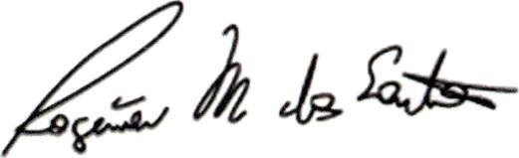

**Rogerio Moreira dos Santos**

**"Rogerio Fisioterapeuta" — PSDB**